Pressemeddelelse, marts 2017

TEATRET ST. TV

præsenterer

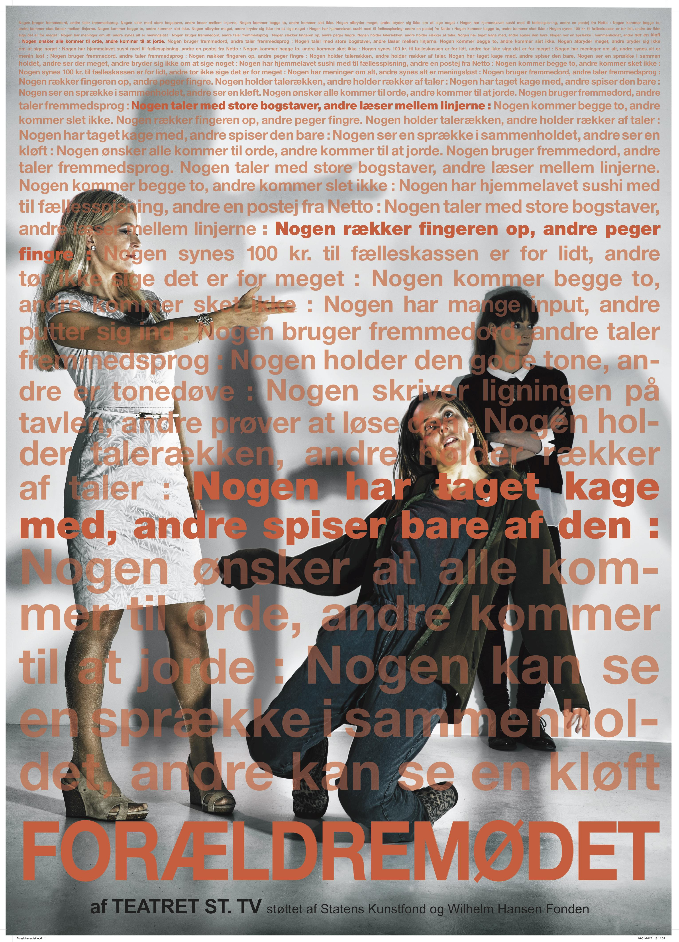

FORÆLDREMØDET
- En humorfyldt syngende lussing til et stadig mere splittet Danmark

Urpremiere den 7. april 2017 på Bådteatret

Teatret st. tv er nu klar med urpremieren på den musikdramatiske forestilling FORÆLDREMØDET - tredje og sidste del af deres succesfulde samfundstrilogi ”Det u(sunde) menneske”. Teatret st. tv spillede for fulde sale med trilogiens to første forestillinger ”SygtSund” (2014) og ”Skakmat” (2015), der begge modtog store anmelderoser. Nu kan publikum glæde sig til den tredje i rækken, FORÆLDREMØDET, der har Danmarkspremiere på Bådteatret den 7. april 2017.

Med Reumert-vindende Rolf Heim i instruktørstolen, sætter ungdoms- og voksenforestillingen FORÆLDREMØDET fokus på den ulighed, der støt stigende præger det danske velfærdssamfund. Et velfærdssamfund, der i sin grundform handler om solidaritet, lighed og sammenhængskræft, men er blevet erstattet med egoisme, ulighed og splittelse. FORÆLDREMØDET spiller på Bådteatret fra den 7.- 20. april 2017.

Om FORÆLDREMØDET
FORÆLDREMØDET er en humorfyldt syngende lussing til et stadig mere ulige Danmark. Der er forældremøde i 9.b. Jane, Fies mor, har bagt kage og taget kaffe med. Tine, Jaspers mor, drikker bare kaffen og spiser kagen. Der står sociale medier, alkohol, klassekasse og trivsel på dagsordenen, men dagens konflikt mellem Jasper og Fie presser sig på. Den skal nok blive løst. Det er Heidi sikker på. Hun er lærer, nyuddannet og stadig fuld af overskud og gåpåmod.
Men snart flyver der verbale lussinger og absurde anklager gennem luften. De vælter frem, mellem sidebenene og sammenbidte tænder. Alle rækker pænt fingeren i vejret, men peger bagefter direkte på hinanden. Ingen husker de unge det handler om.
Så hvordan skal Fie og Jasper finde deres vej i et klasselokale, en skole, et samfund og en verden, hvor enhver er sig selv nærmest og ingen lytter til hinanden? Hvordan skal de nogensinde kunne mødes, når de voksne ikke engang kan?

Det (u)sunde menneske – en trilogi om at falde
I Teatret st. tv’s samfundstrilogi ”Det u(sunde) menneske” kommer det danske velfærdssamfund til sundhedstjek. Der kigges udad på strukturerne, på systemet, på normerne og indad på psyken, på kroppen og på spejlbilledet. Hver forestilling kan ses som et enkeltstående værk.

Første del var forestillingen ”SygtSund”, hvor Teatret st. tv satte vor tids syn på sundhed til debat med en absurd komedie om stripfitness, dødsangst, mirakler, kys og kalorier.
Anden del var forestillingen ”Skakmat”, der kradsede i danskernes arbejdskultur med en tragedie om et menneske, der falder og hverken kan eller har lyst til at lade sig gribe.

I tredje og sidste del af trilogien bænker Teatret st. tv publikum til ”FORÆLDREMØDET” og giver en musikdramatisk, syngende lussing til et stadig mere ulige Danmark. Dramatiker Line Mørkeby siger om forestillingen:

- FORÆLDREMØDET er interessant, fordi det er en forestilling om os alle. Og om det store fællesskab, som vi er alle er en del af, men som vi har så svært ved at give os hen til, fordi vi hele tiden skal forbi ”os selv”. Publikum kan glæde sig til at se en forestilling om, hvor absurd svært det kan være at rumme andre mennesker, sociale uligheder og forskellige livssyn, selvom grundpræmissen hedder fællesskab, klassekasse og kageordning. Om hvad der sker, når forældrene til 22 unge, med dybt forskellige livssyn og baggrunde, bliver sat sammen i ét klasselokale for at løse konflikter, men i stedet kommer til at skabe flere.

Cast
Teatret st. tv’s kunstneriske ledere, Marianne Søndergaard og Betina Grove, står igen på scenen sammen - denne gang i selskab med Kitt Maiken Mortensen, som man b.la. har kunnet opleve i kunstnerkollektivet Sort Samvittigheds ”Hvid magi” (2012) og ”Tove! Tove! Tove!” (2015).

FORÆLDREMØDET er skrevet af dramatiker Line Mørkeby, der modtog ”Årets Særpris” til årets Reumert 2016 for forestillingen ”Hår på den”. Rolf Heim er instruktør og modtog i 2016 en Reumert som ”Årets instruktør” for ”Hvem har æren” på Odense Teater og ”Arne går under” (2016) på Bådteatret. Scenografi og lysdesign er lagt i hænderne på Raphael Solholm, og Sune Skuldbøl Vraa er igen komponist og lyddesigner.

For mere information se: www.teatretsttv.dk eller www.baadteatret.dk

Med venlig hilsen

Have Kommunikation
Tlf.: 33 25 21 07

Pressekontakt:

Simone Skogen Lassen, simone@have.dk, 81 71 47 37

Caroline Engell, caroline@have.dk, 41 62 52 28

Spilleperiode: Den 7.- 20. april 2017

Hvor: Bådteatret, Nyhavn 16Z, 1051 Kbh. K

Aldersgruppe: Fra 14 år

Varighed: 75 min. uden pause

På scenen: Kitt Maiken Mortensen, Marianne Søndergaard, Betina Grove

Manuskript: Line Mørkeby

Instruktion: Rolf Heim

Scenografi og lysdesign: Raphael Solholm
Komponist og lyddesign: Sune Skuldbøl Vraa

Gæstespil af: Teatret st. tv

Om Teatret st. tv

Teatret st. tv er kendt for at skabe nærværende, nyskrevet dansk dramatik til børn, unge og voksne. Med en ærlig tilgang til materialet undersøger de almene problematikker og sætter tematikken på spidsen for at indfange pointen. De gør altid brug af grunding research i produktionsprocessen for at forankre deres forestillinger i den virkelighed, de afspejler. De anvender et gennemkomponeret lydunivers, udfordrer den naturalistiske spillestil og tvister realismen - altid med historien i centrum.
Den kunstneriske ledelse står duoen Betina Grove og Marianne Søndergaard for. Teatret st. tv er et opsøgende teater. De gæstespiller på stationære teaterscener, hos teaterforeninger, i kulturhuse, på biblioteker og skoler.
Teatret st. tv kom til verden i 2008 på initiativ af Betina Grove og Marianne Søndergaard.

Udvalgte forestillinger:

Sæson 2009/10
6, P LR K?
Vandt Årets Reumert for ”Bedste børne- og ungdomsforestilling 2010”.

Sæson 2011/12

Jeg mig fuck dig – en forestilling om at drukne i pres
Vandt Danske Teaterforeningers pris i 2014.

V.I.P

Sæson 2012/13

Ung blond pige – verdens mindste musical

Sæson 2013/14

Deadline – en livlig forestilling om at dø

Sæson 2014/15

SygtSund – til alle med et helbred

Sæson 15/16

Skakmat – når et menneske falder

Sæson 17/18

Forældremødet

CV’er

Rolf Heim, intruktør:
Rolf Heim er uddannet skuespiller fra Institut för Scenkonst i Sverige 1984-86 og desuden uddannet instruktør fra The School of Stage Arts, Teater Cantabile (1989-92). Han skabte med skuespiller og dramatiker Claus Beck-Nielsen, under navnet 20th Century Ghost, bl.a. ”Andy Warhol” (1995), ”Balls and Rupies” (1997) og ”Teaterslagteren” (1999).

Heim er kunstnerisk leder af Bådteatret i København, hvor han bl.a. har iscenesat ”Testamentet” (2014). Af andre iscenesættelser kan nævnes ”Mike Attack” med performeren Kristján Ingimarsson (1998) og ”Frk. Julie” på Kaleidoskop (2004), som han modtog en Reumert for. Derudover den anmelderroste teaterkoncert ”Cave” på Aarhus Teater (2006/09), som Heim også indhentede en Reumert for. Han har på Det Kongelige Teater bl.a. iscenesat ”Sult” (2008) og ”The Playboy of the Western World (2009). For FIGURA har Heim iscenesat The Motion Demon” (2011) og ”Alverden god Nat” – en opera om Jens Munk (2014). Rolf Heim iscenesatte i 2012 Teatret st. tv’s forestilling ”Ung Blond Pige”(2012) og har senest modtaget en Reumert som ”Årets Instruktør” i 2016 for hans instruktion af ”Hvem har æren”(2016) på Odense Teater og ”Arne går under”(2016) på Bådteatret.

Line Mørkeby, dramatiker:
Line Mørkeby har læst teatervidenskab og kunsthistorie på Københavns Universitet (2000-2004). Herefter uddannede hun sig som dramatiker fra dramatikeruddannelsen ved Aarhus Teater i 2007.

Line Mørkeby er kendt for samfundskritiske og anmelderroste forestillinger, heriblandt ”6 P LR K?”(2008). ”Valkyrien”(2010), ”V.I.P”(2011), ”Mediamachine”(2012), ”Ung Blond Pige”(2013), ”Bye Bye Yue Yue”(2014), ”Perkercabaret”(2015), ”Grinet og Døden”(2015) og ”Hår på den” (2015).

Line Mørkeby modtog Reumerts Talentpris i 2009, og har desuden vundet en Reumert for Bedste Børne- og ungdomsforestilling for ”6, P LR K?” i 2010. I 2011 var Line normineret til en Reumert for ”Årets dramatiker” for ”Lykke Bjørn” på Teater Grob, og i 2015 modtog hun Børneteaterprisen for Teatret st. tv’s ”Jeg mig fuck dig” (2015). I 2016 vandt Line Mørkeby’s ”Hår På Den” ”Årets Særpris” ved årets Reumert.

Marianne Søndergaard, skuespiller og medstifter af Teatret st. tv.:
Marianne Søndergaard er uddannet skuespiller fra ”Teaterstudio” i 1999. Marianne er medstifter og kunstnerisk leder af Teatret st. tv sammen med Betina Grove og medvirker i de fleste af st. tv’s forestillinger, heriblandt ”6, P LR K?” (2009), som vandt Årets Reumert for bedste børne- og ungdomsforestilling i 2010, ”Jeg mig fuck dig”(2012), som vandt Danmarks Teaterforeningspris i 2014 for bedste børne- og ungdomsforestilling, og ”Ung Blond Pige”(2013). Desuden har Marianne Søndergaard også medvirket i de to seneste anmelderroste forestillinger i samfundstrilogien ”Det u(sunde) menneske” med ”SygtSund” i 2014 og ”Skakmat” i 2015.

Foruden teater har Marianne også medvirket i tv-succeserne ”Lykke”(2011-2012) og ”Dicte”(2013-2016).

Marianne sidder desuden i Refusionsudvalget nedsat af kulturministeriet i en 4-årig periode fra 2013-2017.

Betina Grove, skuespiller og medstifter af Teatret st. tv.:
Betina Grove har 4 års mesterlære hos Terra Nova Teaters performance ensemble Borderland og har en bachelorgrad i Teatervidenskab ved Københavns Universitet.
Betina stiftede Teatret st. tv i 2008 sammen med Marianne Søndergaard og medvirker ligeledes i de fleste af st. tv’s forestillinger. I 2010 modtog Teatret st. tv en Reumert for forestillingen ”6, P LR K?”. Betina har desuden også medvirket i forestillingerne ”Jeg mig fuck dig”(2012), ”Ung blond pige”(2013) og senest i Teatret st. tv’s samfundstrilogi ”Det u(sunde) menneske” med ”SygtSund” i 2014 og ”Skakmat” i 2015.

Foruden Betinas præstationer på de skrå brædder har man også kunne opleve hende i filmsuccesen ”Kvinden i buret”(2013), ”Flaskepost fra P” (2016)og DR’s store tv-serie ”Bedrag”(2016).

Kitt Maiken Mortensen, skuespiller:
Kitt Maiken Mortensen er uddannet fra Skuespillerskolen ved Odense Teater i 2006. Hun har været fastansat på Teater Mungo Park fra 2000-2010 og er medlem af kunstnerkollektivet Sort Samvittighed.

Kitt har medvirket i flere teaterkoncerter som blandt andet ”Hvid magi”(2011) på Betty Nansen, ”Mågen”(2011) på Det Kongelige Teater og teaterkoncerten ”Dagen før” (2013) på Aveny T. Senest har Kitt medvirket i Sort Samvittigheds succesforestilling ”Tove! Tove! Tove!”(2015) og teater Sort/Hvids forestilling ”Lavt selvværd”(2016) .

Desuden har hun også instrueret ”Er der nogen” på Teater Får302 (2016) og underviser i sangfortolkning og stemmeteknik for skuespillere.

